Eras de la computación

Integrantes: Aleya Corica y Brisa Trigo 
Curso: 2 “A” > Año: 2025 > materia: informática
Profe: Andrea

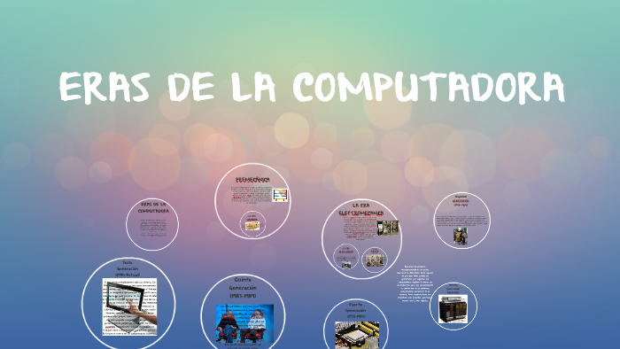

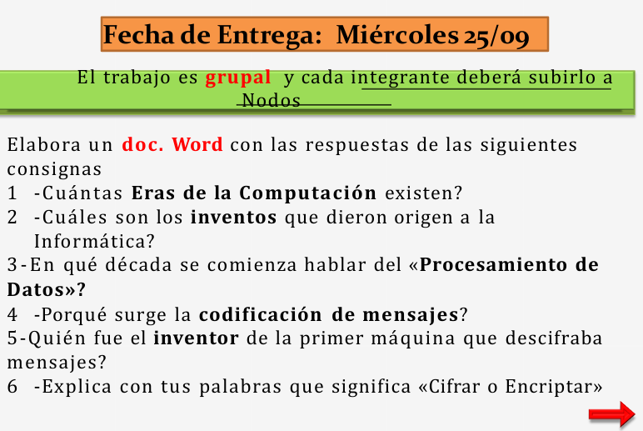

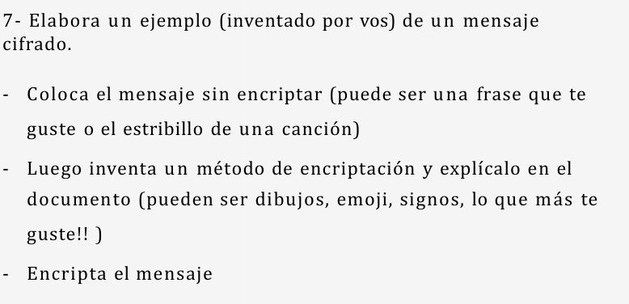

- Primera Generación (1940-1956):
1
Uso de tubos de vacío, grandes en tamaño y con poca capacidad de procesamiento.
- Segunda Generación (1956-1963):
Incorporación de los transistores, que los hicieron más pequeños y eficientes.
- Tercera Generación (1964-1971):
Introducción de los circuitos integrados, lo que permitió un mayor rendimiento y menor tamaño.
- Cuarta Generación (1971-1981):
Desarrollo de los microprocesadores, que dieron lugar a las computadoras personales y a la portabilidad.
- Quinta Generación (1981-actualidad):
Centrada en la inteligencia artificial y la computación paralela.
Generaciones futuras o en transición:
- Sexta Generación (1990-presente, según algunas fuentes):
Se relaciona con la informática conectada, la paralelización masiva y la inteligencia artificial avanzada.

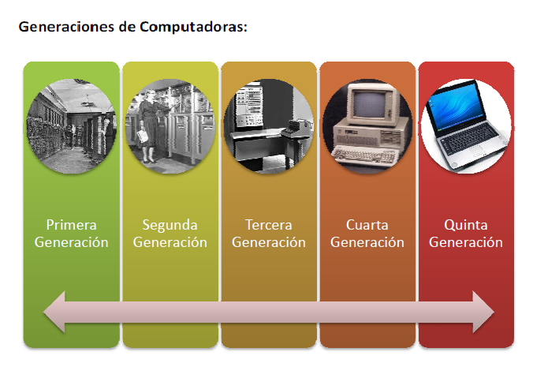
_ el ábaco (para cálculos), la Máquina de Pascal y la Máquina Analítica de Babbage (que introdujo el concepto de memoria y programación), la tarjeta perforada (para entrada de datos), las primeras computadoras electrónicas como el Colossus y la ENIAC, y, fundamentalmente, el transistor y el circuito integrado (o chip)
2
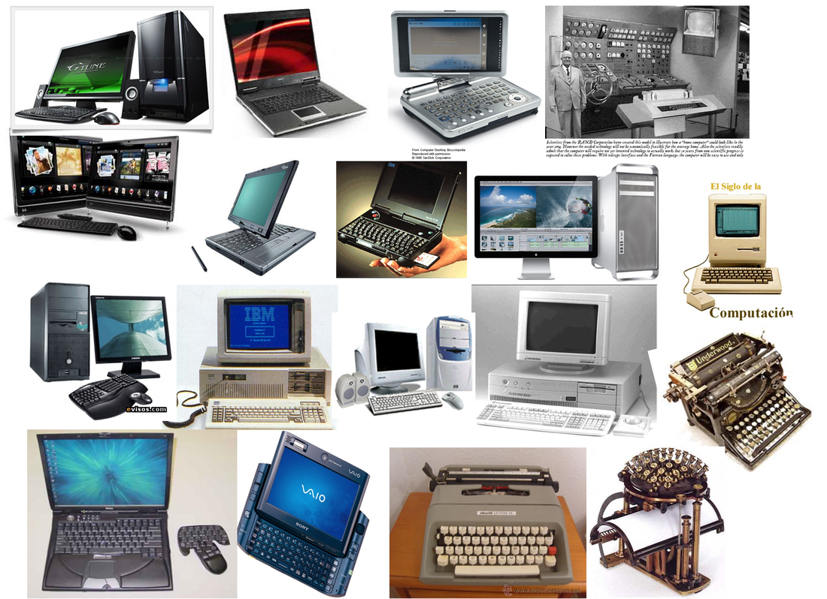

_En la década de los 50, mediante los primeros mecanismos de procesamiento de datos se ejecutaban tareas administrativas para reducir el papeleo y tiempo de trabajo. Aparecieron las cintas magnéticas a principios de los años 50, aplicándose en el primer ordenador comercial fabricado en EEUU. 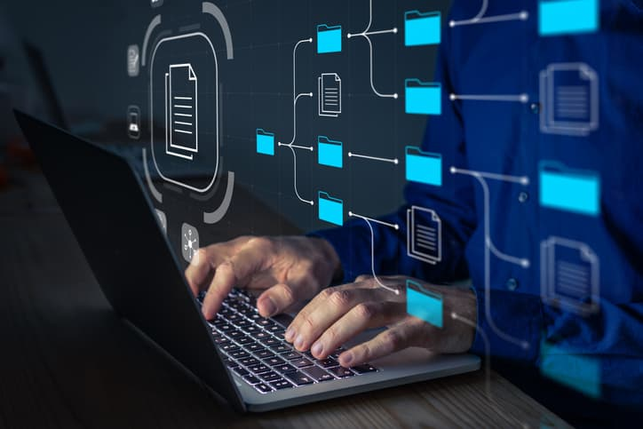
3
4
_surge como una necesidad para transformar ideas y pensamientos en un formato comprensible y transmisible, ya sea para asegurar la claridad de la comunicación, facilitar su procesamiento y organización, garantizar la confidencialidad de la información o adaptar el mensaje a diferentes medios tecnológicos.
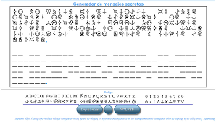
_La máquina universal de Turing
5
En 1936, Turing inventó un hipotético dispositivo informático que se conocería como la «máquina universal de Turing». Tras el fin de la Segunda Guerra Mundial, continuó su investigación en este campo, basándose en su trabajo anterior e incorporando todo lo aprendido durante la guerra.
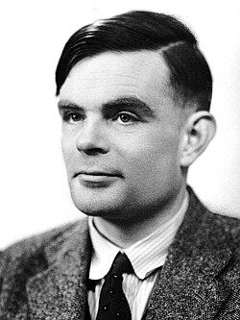
_Cifrar significa convertir un mensaje o información en un código secreto para que solo las personas autorizadas puedan entenderlo. Es como transformar un mensaje normal en algo incomprensible para proteger su contenido.
6
Encriptar significa proteger información transformándola en un formato que no se puede entender si no se tiene una clave especial para descifrarla. Es una forma de mantener los datos seguros

Es tu voz es tu magia y tu locura.
7

Vw wpsf ft vw nhjhb z mpdvbs

